سنتز، شناسایی و مطالعات الکتروشیمیایی یک سری از کمپلکس های پلی پیریدیل روتنیوم [Ru(Tttp)(opda-H₂)Cl]PF₆ و[Ru(Tttp)(en)(H₂O)](PF₆)₂
داور بقاعی، مهدی بهزاد
دانشکده شیمی، دانشگاه صنعتی شریف، تهران، ایران
تاریخ دریافت : 18/6/88 تاریخ پذیرش : 10/12/88
چکیده
در اين مطالعه دو كمپلكس پلي پيريديل روتنيوم با فرمول [Ru(Tttp)(opda-H₂)Cl]PF₆ (شكل 2) و [Ru(Tttp)(en)(H₂O)](PF₆)₂.3/2CH₃CN (شكل3) سنتز و با تكنيك هاي معمول از قبيل ¹HNMR، ¹³CNMR، UV-Vis،IR، طیف سنجی جرمی و همچنين آناليز عنصري شناسايي شدند كه در اين كمپلكس ها Tttp ليگاند سه دندانه اي پلي پيريديل′4-p- ترشيوبوتيل فنيل -2،′2:′6،"2- ترپيريدين (شكل 1) و opda ليگاند ارتو-فنيلن دي آمين است. مطالعات ¹HNMR نشان مي دهند كه در كمپلكس[Ru(Tttp)(opda-H₂)Cl]PF₆، ارتو-فنيلن دي آمين با از دست دادن دو اتم هيدروژن به يكي از دو صورتbqdi يا s-bqdi كوئوردينه شده است (شكل5). مطالعات الكتروشيميايي در مورد اين كمپلكس نشان مي دهند كه در ناحيه V55/1 نسبت به NHE يك فرايند اكسا- كاهشي مشاهده مي شود كه مربوط به يكي از فرايندهاي Ru^{II}(bqdi)/Ru^{III}(bqdi) و يا Ru^{III}(s-bqdi)/Ru^{IV}(s-bqdi) است. همچنين در V924/0- نسبت به NHEنيز يك فرايند اكسا- كاهشي مشاهده مي شود كه مربوط به يكي از فرايندهاي Ru^{II}(bqdi)/Ru^{II}(s-bqdi) و يا Ru^{III}(s-bqdi)/Ru^{II}(s-bqdi) است. در مورد كمپلكس[Ru(Tttp)(en)(H₂O)](PF₆)₂.3/2CH₃CN نيز مطالعات نشان مي دهد كه به جاي كوئوردينه شدن Cl كه معمول است H₂O كوئوردينه شده است. علاوه بر اين، مطالعات الكتروشيميايي نيز نشان مي دهند كه در V 66/1 نسبت به NHE يك فرايند اكسا- كاهشي شبه برگشت پذير مشاهده مي شود كه به زوج Ru^{II}/Ru^{IV}(O) نسبت داده شده است.
واژگان کليدي: كمپلكس های رونینیوم، آمین، الکتروشیمی

مقدمه
سنتز و بررسي ويژگي هاي كمپلكس هاي پلي پيريديل روتنيوم از اهميت ويژه اي برخوردار هستند^{1،2}. اين كمپلكس ها به دليل داشتن ويژگي هاي اسپكتروسكوپي و الكتروشيميايي منحصر به فردشان كانديداي اوليه گستره وسيعي از مطالعات از قبيل انتقال الكترون، مدل سازي سوئيچ هاي مولكولي و سيم هاي مولكولي و همچنين برهمكنش با DNA (اتصال به DNA و شكافتDNA) هستند. يك سري از اين كمپلكس ها، كمپلكس هايي هستند كه با ليگاند 3 داندانه 2،'2:'6،"2 –ترپيريدين به همراه ليگاندهاي دو دندانه اي نظير bpy (2،2 –بي پيريدين)،
phen (10،1 – فنانترولين) و مشتقات آنها با فرمول عمومي[Ru(terpy)(L₂)L']^{n+} است^{3,4}.
سهولت سنتز و شناسايي به همراه ويژگي هاي الكترو شيميايي ، اسپكتروسكوپي و اسپكتروالكتروشيميايي اين كمپلكس ها موجب توجه ويژه به اين كمپلكس ها شده است. در اين مطالعه ، دو كمپلكس جديد با فرمول
[Ru(Tttp)(opda-H₂)Cl]PF₆ و [Ru(Tttp)(en)(H₂O)](PF₆)₂ سنتز و شناسايي شدند و ويژگي هاي اسپكتروسكوپي و الكتروشيميايي اين كمپلكس ها مورد بررسي قرار گرفت.

بخش تجربی
طيف بيني UV – Vis با استفاده از اسپكتروفوتومترCARY5 UV–Vis–NIR انجام شد. طيف IR با استفاده از دستگاه BOMEM – Michelson -100Ft - IR (قرص هاي KBR) انجام شد. طيف¹HNMR و ¹³CNMR در حلال هاي CDCl₃ ، DMSO-d⁶ وAceton-d⁶ با استفاده از اسپكترومتر Bruker AMX-300 انجام شد.
ولتا متري چرخه اي با استفاده از ولتاموگراف BAS CV-27 در دماي°C (1/0± 25) انجام شد. كنترل دمايي در طي انجام ولتامتري چرخه اي با استفاده از حمام چرخه اي HAAKE D8 انجام گرفت. الكترودهاي مورد استفاده شامل الكترودهاي BAS 2013 Pt با قطر mm6/1 به عنوان الكترود كار والكترود شمارشگر و همچنين يك الكترود نقره به عنوان الكترود مرجع است. فروسنv) 665/0E° = برحسب (NHE نيز به عنوان مرجع دروني استفاده شد.

سنتز لیگاند Tttp
mL 1 (9/8 ميلي مول) از 2-استيل پيريدين و mL 5/0(49/2 ميلي مول) از پاراترشيوبوتيل بنزآلدئيد را در mL60 مخلوط 1:1 متانول:آمونياك غليظ، حل كرده و به آن mL5 محلول %15 آبي KOH اضافه كرديم. مخلوط حاصل را به مدت 4روز در دماي اتاق به شدت به هم زديم. رسوب حاصل را جمع آوري كرده و با آب مقطر فراوان شستشو داديم. سپس رسوب حاصل را در كلروفرم حل كرده و نا خالصي هاي محلول در آب آن را با آب استخراج كرديم و بعد، با استفاده از سولفات منيزيم فاز آلي را خشك كرديم. بعد از آن حلال كلروفرم را با استفاده از روتاري خشك كرده و رسوب حاصل را جمع آوري كرديم. با تبلور مجدد از مخلوط يك به يك كلروفرم- متانول، بلورهاي كرم رنگ محصول را جمع آوري كرديم، با هگزان سرد شستشو داده و در هوا خشك كرديم.‌ راندمان g4/0 (%50)
خلوص ليگاند مورد نظر با مقايسه داده هاي ¹HNMR با داده هاي موجود در مرجع تاييد شد(شکل 6).

شکل 1: لیگاند Tttp

سنتز Ru(Tttp)Cl₃
G 4/6 (6/17 ميلي مول) از ليگاند Tttpو g6/4 (6/17 ميلي مول) از RuCl₃.3H₂O را درmL300 اتانول مطلق به مدت 4 ساعت باز رواني كرديم. بعد از سرد كردن مخلوط تا دماي اتاق رسوب قهوه اي رنگ حاصل را صاف كرده و به ترتيب با آب، اتانول واتر شستشو داديم و در هوا خشك كرديمg . 6/7 (%2/75) از محصول به دست آمد.

سنتز كمپلكس [Ru(Tttp)(en)( H₂O)](PF₆)₂. 3/2CH₃CN
به مخلوطي از g2/1 (2 ميلي مول) Ru(Tttp)Cl₃در mL100 اتانول مطلق تحت گاز آرگون g14/0 (2 ميلي مول) اتيلن دي آمين اضافه كرديم و مخلوط حاصل را تحت آرگون به مدت 3 ساعت بازرواني كرديم. سپس اتانول را تا حدود mL20 تبخير كرديم، g1 از NH₄PF₆ به مخلوط اضافه كرديم و با mL200 آب رقيق كرديم. رسوب حاصل را جمع آوري كرده وبا آب و دي اتيل اتر فراوان شستشو داديم. خالص سازي كمپلكس را با استفاده از آلوميناي خنثي و حلال استونتيريل – تولوئن (1به1) انجام داديم. ابتدا يك نوار عمده نارنجي رنگ كه با استفاده از داده هاي اسپكتروسكوپي مشخص شد كه كمپلكس بيس روتنيوم است جدا شد و بعد از آن يك نوار بنفش رنگ جدا شد. سپس با اضافه كردن استونيتريل به عنوان شوينده يك نوار قرمز رنگ كه كمپلكس مورد نظر است را جمع آوري كرديم. نوار عمده باقي مانده در ستون كه نواري بنفش رنگ بود، توسط داده هاي اسپكتروسكوپي مشخص شد كه كمپلكسي از اتيلن دي آمين است كه احتمالا اتيلن دي آمين هم به صورت دو دندانه و هم تك دندانه عمل كرده است. راندمان كمپلكس محصول mg50‌ (%5/7) است. شكل هاي 7 تا 13 داده هاي ¹HNMR، IR، ¹³CNMR، CV و Mass اين كمپلكس را نشان مي دهند.
نتايج آناليز عنصري: محاسبه شده براي ORu₂P₁₂F_{5/6}N_{5/37}H₃₀C: %4/40 C: ، %05/4 H: و %1/10 N:. به دست آمده: %77/40 C: ، %02/4 H: و %65/9 N:

شكل 2: ساختار كمپلكس كمپلكس [Ru(Tttp)(en)( H₂O)](PF₆)₂

سنتز كمپلكس [Ru(Tttp)(opda-H₂)Cl](PF₆)
مخلوطي از g7/0 (3/1ميلي مول) از Ru(Tttp)Cl₃، g18/0 (67/1ميلي مول) ليگاند ارتو فنيلن دي آمين و mL5/0 تري اتيل آمين را در mL100 مخلوط آب و اتانول (3:1)، به مدت جهار ساعت باز رواني كرديم. سپس g5/0 ليتيم كلرايد به اين مخلوط اضافه كرده و به مدت يك ساعت ديگر عمل بازرواني و هم زدن را ادامه داديم. بعد از سرد كردن مخلوط تا دماي محيط و سپس تبخير حلال تا حدود mL50 تحت خلا، g1 از NH₄PF₆ اضافه كرديم و كمپلكس محصول را با اضافه كردن mL300 آب رسوب داديم. رسوب حاصل را صاف كرده و با مقادير فراوان آب و اتر شستشو داده و در هوا خشك كرديم. خالص سازي كمپلكس محصول با استفاده از كروماتوگرافي ستوني و با استفاده از ستوني به قطر داخليcm 3 و با g250 آلوميناي خنثي درجه I و حلال شستشوي استونتيريل انجام شد. نوار قرمز رنگ عمده، كه بعد از يك نوار نارنجي رنگ از ستون خارج مي شود كمپلكس مورد نظر است. راندمان كمپلكس محصول mg220 (%25) است. شكل هاي14 تا 16 داده هاي ¹HNMR، IR و CV اين كمپلكس را نشان مي دهد.
نتايج آناليز عنصري: محاسبه شده براي Ru₂PO₆ClF₅N₃₃H₃₃C: %30/47 C: ، %26/3 H: و %85/9 N:. به دست آمده: %96/46 C: ، %29/3 H: و %77/9 N:
شكل 3: ساختار كمپلكس كمپلكس [Ru(ttp)(opda-H₂)Cl](PF₆)

بحث و نتیجه گیری
ليگاند Tttp به سادگي و با واكنش دواكي والان 2- استيل پيريدين با يك اكي والان پاراترشيوبوتيل بنزالدئيد سنتز شد. ليگاند به دست آمده بعد از تبلور مجدد به اندازه كافي خالص بود و براي خالص سازي بيشتر نيازي به كروماتوگرافي نبود.
شكل 4: روش سنتز ليگاند Tttp

از واكنش اين ليگاند با RuCl₃.3H₂O كمپلكس Ru(Tttp)Cl₃ به صورت رسوب قهوه اي به دست مي آيند. نكته مهم در سنتز اين كمپلكس استفاده از اتانول مطلق به عنوان حلال و عدم بازرواني مخلوط واكنش به مدت بيش از چهار ساعت است كه در غير اين صورت مقداري از كمپلكس Ru^{III} به Ru^{II} احيا مي شود و به صورت محلول قرمز رنگي هنگام صاف كردن رسوب مورد نظر از دست مي رود. كمپلكس Ru(terpy)Cl₃ نيز به همين ترتيب و از واكنش RuCl₃.3H₂O با ليگاند ترپيريدين به دست مي آيد.
از واكنش بين Ru(L³)Cl₃ كه L³ ليگاند Tttp است با ليگاندهاي دو دندانه L² نظير bpy، bpy*، bpz و ... كمپلكس هاي [Ru(L³)(L²)Cl](PF₆) به دست مي آيد.
همانطور كه مشخص شده است در اين واكنش ها Ru^{III} به Ru^{II} احيا شده است. عامل احيا كننده مخلوط اتانول – آب وتري اتيل آمين است. اين كمپلكس ها همگي با بازده مناسب تهيه شدند ولي هنگام استفاده از اتيلن دي آمين به عنوان ليگاند دو دندانه به جاي كمپلكس [Ru(L³)(en)Cl](PF₆) كمپلكس [Ru(L³)(en)(H₂O)](PF₆)₂ به دست آمد كه راندمان تهيه اين كمپلكس بسيار كم بود و اضافه كردن LiCl نيز موجب جايگزيني ليگاندH2O با Cl⁻ نشد. علاوه برا اين، محصول عمده در اين واكنش به نظر مي آيد كه كمپلكس تك هسته ايكه اتيلن دي آمين به صورت دو دندانه و تك دندانه عمل كرده باشد است. دليل احتمالي اين امر HSABو اصل همزيستي پيرسون است.
در واكنش Ru(L³)Cl₃ با اورتوفنيلن دي آمين (opda)نيز به جاي تشكيل كمپلكس [Ru(L³)(opda)Cl](PF₆) كمپلكس [Ru(L³)(opda-H₂)Cl](PF₆) به دست آمد.

شكل 5:‌ نحوه كوئوردينه شدن ليگاند ارتوفنيلن دي آمين در كمپلكس هاي مختلف
(b و c : opda-H₂)

البته تشكيل كمپلكس هايي از اين دست در منابع گزارش شده است⁴ . در اين كمپلكس ها، نحوه كوئوردينه شدن ليگاند(opda-H₂) به يكي از دو صورت زير بحث شده است.
در مورد وضعيت (b) ، كمپلكس Ru^{III}(s-bqdi) الكترون هاي منفرد بين Ru^{III} و s-bqdi به صورت آنتي فرومغناطيسي بايد كوپل شده باشد تا طيف ¹HNMR ديا مغناطيسي به دست آيد و در مورد Ru^{II}(bqdi) (a) نيز الكترون منفرد وجود ندارد و طيف ¹HNMR ديا مغناطيسي قابل حصول است. در سنتز اين كمپلكس هاي تك دندانه، مقداري از كمپلكس [Ru(L³)₂](PF₆)₂ نيز بدست مي آيد كه در هنگام كروماتوگرافي به صورت نوار نارنجي رنگي از ستون خارج مي شود. اين كمپلكس احتمالا در هنگام تهيه Ru(L³)Cl₃ و به صورت [Ru^{III}(L³)₂]³⁺ همراه محصول مورد نظر رسوب مي كند و هنگام واكنش با ليگاند دو دندانه به Ru^{II} احيا مي شود و همراه كمپلكس مورد نظر به صورت نمك PF₆ رسوب مي كند.
در طيف¹HNMR كمپلكس [Ru(Tttp)(en)(OH₂)](PF₆)₂ (شکل 7) پروتون هاي NH₂ گروه اتيلن دي آمين در 75/5 و 57/3 = δ و پروتون هاي CH₂ در 41/3 و 74/2 = δ ظاهر مي شوند. همان طور كه از اين طيف و طيف COSY اين كمپلكس(شکل 9) مشخص است، پروتون هاي NH₂ و متيل با هم كوپلاژ دارند و موجب شكافتگي همديگر مي شوند. در شكل 10 كه طيف گسترده شده ناحيه آروماتيك براي اين كمپلكس را نشان مي دهد، پيك هاي مربوط به پروتون هاي آروماتيك مشخص شده اند.
شكل 14 طيف ¹HNMR كمپلكس[Ru(ttp)(opda-H₂)Cl](PF₆) را نشان مي دهد. همان طور كه از طيف مشخص است در 45/11 و 65/13= δ انتگرال تعداد پروتون ها برابر هم و برابر يك براي كمپلكس است كه به وضوح نشان دهنده اين مطلب است كه اورتوفنلين دي آمين به صورت بنزوكينون دي ايمين (bqdi) و يا سمي بنزوكنيون دي ايمين (s-bqdi) كوئوردينه شده است. طيف IR اين كمپلكس هاي تك هسته اي بسيار ساده است. تنها نكته قابل ذكر در طيف IR آنها نوار شديد در ناحيه حدود 830 تا cm⁻¹ 850 است كه نشانگر حضور آنيون PF₆⁻ در كمپلكس است.
شكل 13 ولتاموگرام مربوط به كمپلكس [Ru(Tttp)(en)(OH₂)](PF₆)₂ را نشان مي دهد. در اين شكل در V 66/1 نسبت به NHE يك فرايند اكسا- كاهشي شبه برگشت پذير مشاهده مي شود كه به زوج Ru^{II}/Ru^{IV}(O) نسبت داده شده است.
علاوه بر اين آزمايش كولومتري نشان دهنده اين مطلب بود كه اين فرايند يك فرايند دو الكتروني است كه با توجه به زوج Ru^{II}/Ru^{IV}(O) قابل فهم است. شكل16 نيز ولتاموگرام مربوط به كمپلكس[Ru(ttp)(opda-H₂)Cl](PF₆) را نشان مي دهد. در اين شكل و در ناحيه V55/1 نسبت به NHE يك فرايند اكسايشي برگشت پذير مشاهده مي شود كه مربوط به يكي از فرايندهاي Ru^{II}(bqdi)/Ru^{III}(bqdi) و يا Ru^{III}(s-bqdi)/Ru^{IV}(s-bqdi) است. همچنين در V924/0- نسبت به NHEنيز يك فرايند اكسا- كاهشي مشاهده مي شود كه مربوط به يكي از فرايندهاي Ru^{II}(bqdi)/Ru^{II}(s-bqdi) و يا Ru^{III}(s-bqdi)/Ru^{II}(s-bqdi) است.

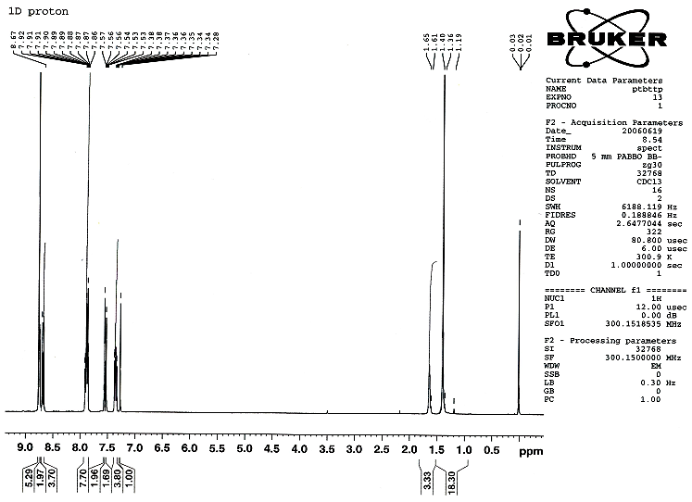
شكل 6: طيف ¹HNMR ليگاند Tttp
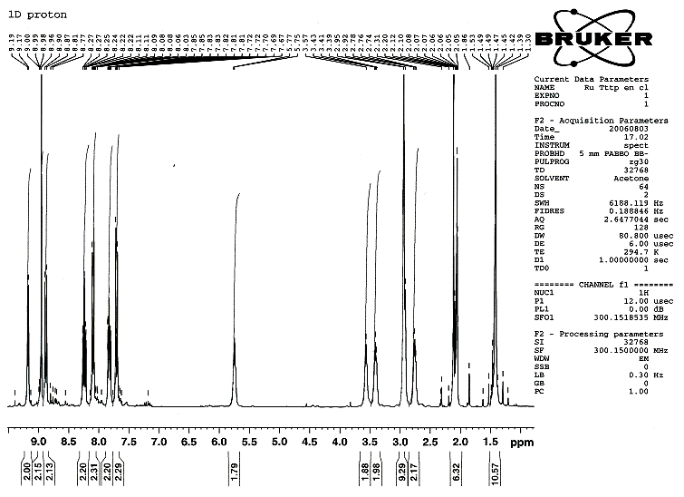

شكل 7: طيف ¹HNMR كمپلكس [Ru(Tttp)(en)(H₂O)](PF₆)₂.3/2CH₃CN
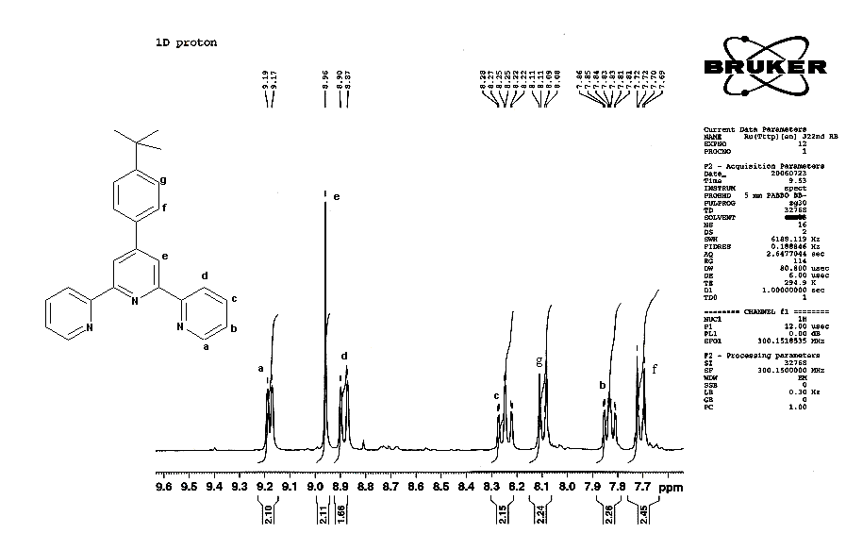
شكل 8: طيف ¹HNMR گسترده ناحيه آروماتيك كمپلكس [Ru(Tttp)(en)(H₂O)](PF₆)₂.3/2CH₃CN
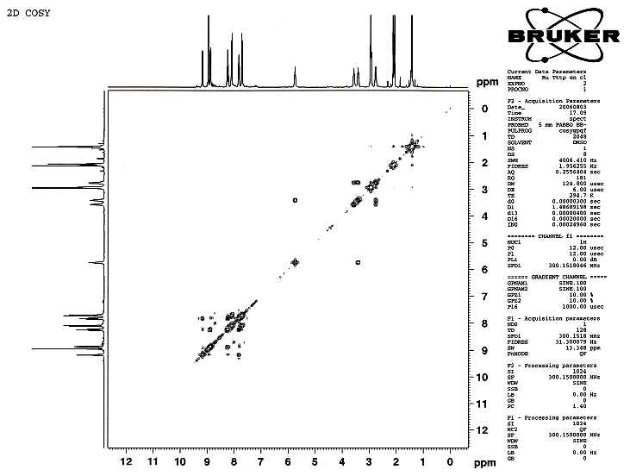

شكل 9: طيف COSY كمپلكس [Ru(Tttp)(en)(H₂O)](PF₆)₂.3/2CH₃CN
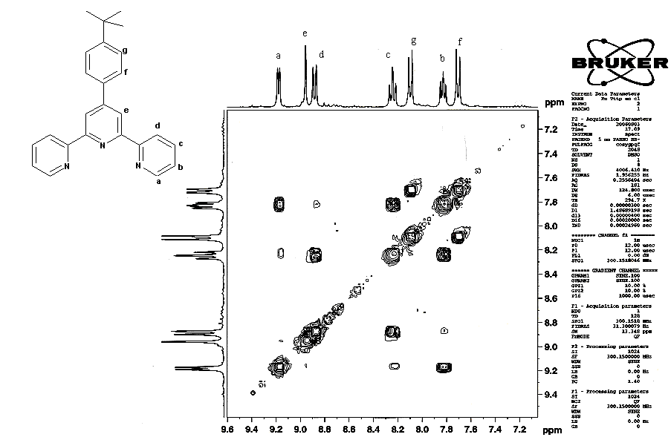
شكل10: طيف COSY گسترده ناحيه آروماتيك كمپلكس [Ru(Tttp)(en)(H₂O)](PF₆)₂.3/2CH₃CN
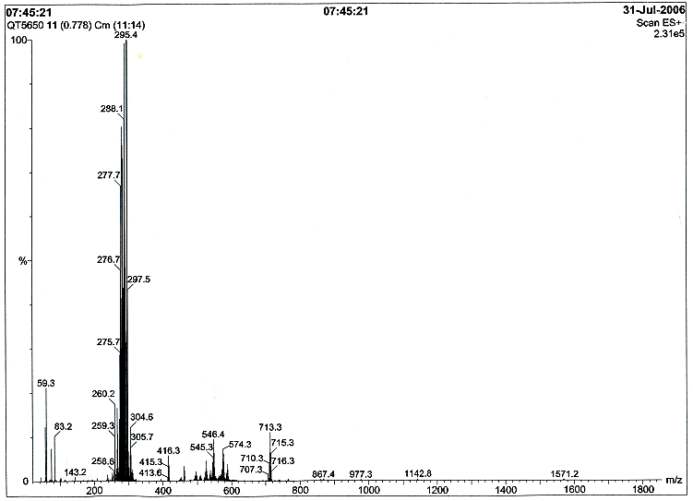
شكل11: طيف ES+-Ms كمپلكس [Ru(Tttp)(en)(H₂O)](PF₆)₂.3/2CH₃CN
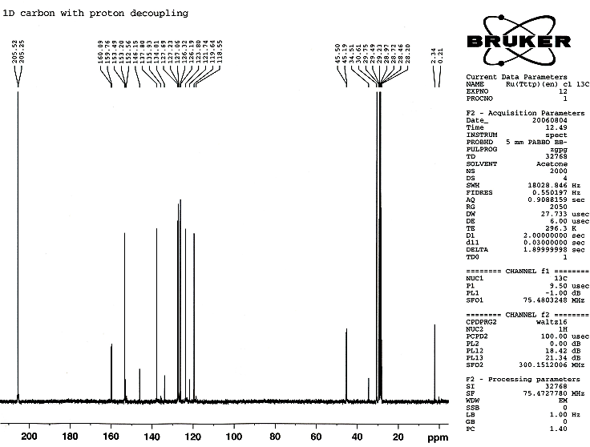
شكل12: طيف ¹³CNMR كمپلكس [Ru(Tttp)(en)(H₂O)](PF₆)₂.3/2CH₃CN

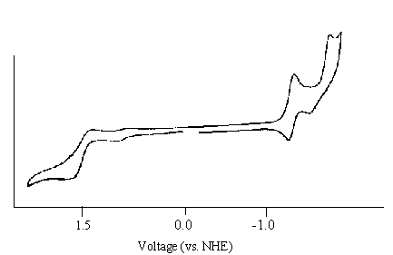
شكل13: طيف CV كمپلكس [Ru(Tttp)(en)(OH₂)](PF₆)₂

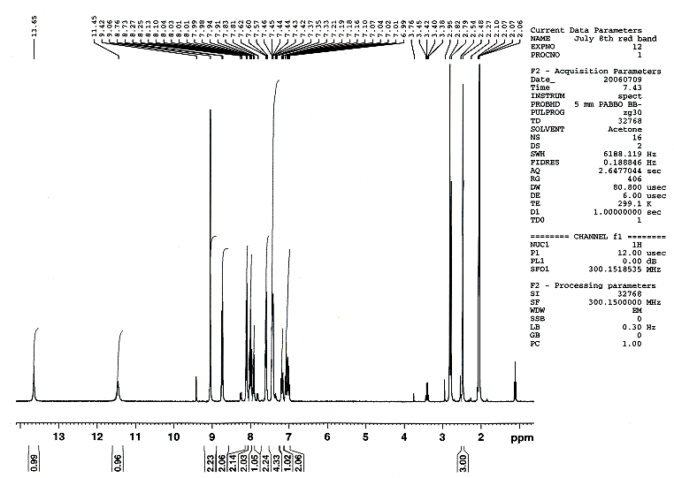
شكل14: طيف ¹HNMR كمپلكس [Ru(ttp)(opda-H₂)Cl](PF₆)
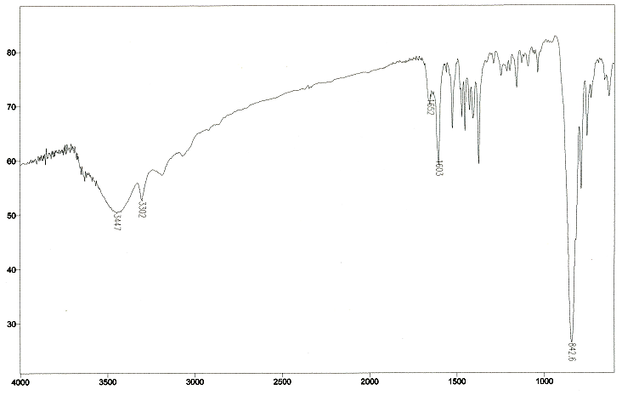

شكل 15: طيف IR كمپلكس [Ru(ttp)(opda-H₂)Cl](PF₆)

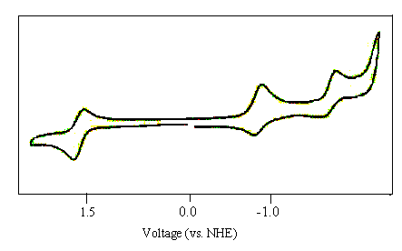
شكل16: طيف CV كمپلكس [Ru(ttp)(opda-H₂)Cl](PF₆)

مراجع:
1- P. J. Mosher, G. P. A. Yap, R. Crutchley, J. Inorg. Chem. 2001, 40, 1189
2- K. D. Demadis, C. M. Hartshorn, T. J. Meyer, Chem. Rev. 2001, 101, 2655
3- C. E. B. Evans, M. L. Naklicki, A. L. Rezvani, C. A. White, V. V. Kondratieve, R. J. Crutchley, J. Am. Chem. Soc. 1998, 120, 13103
4- C. E. B. Evans, Ph.D. Thesis, Carleton University.

